Анализ организационной, контрольно-инспекционной, методической, инструктивно-информационной деятельности заместителя директора по УВР за 2010-2011 учебный год

Цель: провести всесторонний анализ организационно-распределительной, контрольно-инспекционной, методической, инструктивно-информационной деятельности заместителя директора по УВР.
Задачи:
- оценить обеспечение оптимальных условий функционирования Центра образования;
-прогнозирование путей совершенствования учебно-воспитательного процесса.
Методы:
- наблюдение и анализ УВП;
- изучение школьной документации;
- экспертиза;
- беседа с преподавателями и учащимися;
- самоанализ;
- анкетирование.
Управленческая (организационно-распределительная, контрольно-инспекционная, методическая, инструктивно-информационная) деятельность заместителя директора по УВР в 2010-2011 учебном году была направлена на реализацию Закона РФ «Об образовании», решение методической проблемы школы, задач, стоящих перед администрацией и педагогами, вследствие чего контролировалось:
- выполнение теоретической и практической частей общеобразовательных программ;
- качество перспективного и поурочного планирования учителей;
- руководство учебно-познавательной деятельностью учащихся (обучение методам, способам и приемам);
- использование рациональных форм, методов, средств обучения;
- формирование общеучебных и предметных умений и навыков;
- проведение практических, лабораторных и творческих работ;
- обеспечение дисциплины, техники безопасности и охраны труда учащихся;
исследовались:
- реализация задач образования, воспитания и развития в ходе УВП;
- рациональность организации труда учащихся, соблюдение учителями психологического режима;
- организация внеклассного чтения;
- реализация преемственности обучения;
изучался:
- уровень сформированности знаний, умений и навыков учащихся.

I. Оценка реализации учителями – предметниками нормативной основы, обеспечивающей учебный процесс

- Особенности реализации базового компонента учебного плана.
Предметы базового компонента образования изучались в полном объеме. Увеличено количество часов на предметы лицейского, гимназического образования, а так же с целью соблюдения принципа преемственности введены новые предметы: 5 «г», 6 «г», 7 «г» - учащиеся продолжают обучение по программам образовательной системы «Школа 2100» по русскому языку, литературе и истории. Увеличено количество часов на изучение литературы в 5 «г», 6 «г», 8 «г», русского языка в 7 «г» и группе 9 «б».
В 8 «г» предмет «История» с пятого класса преподается по программе «Школа 2100».
5 «г», 6 «г», 7 «г» - гимназические классы, 7 «в», 8 «в», 9 «в» - лицейские классы, предмет «Информатика и ИКТ» введен как предмет гимназического и лицейского компонента образования.
5 «г», 6 «г», 7 «г», 8 «г» - увеличено количество часов на изучение предметов гимназического компонента образования: английского языка и второго иностранного языка – французского, с пятого класса учащиеся изучали французский язык во второй половине дня.
В 5-х – 9-х классах «Обществознание» изучается как отдельный предмет, что обеспечивает соблюдение принципа преемственности с учебными планами предыдущих лет и выполнением Учебной государственной программы по предмету.
В 5 «г» для группы учащихся введен предмет «Физика и химия» с целью отработки универсальных учебных действий.
В лицейских 7 «в», 8 «в», 9 «в» группа увеличено количество часов на углубленное изучение математики, в 9 «в» группа – физики.
Особенности изучения предметов образовательной области «Технология». В гимназических классах 5 «г» группа, 6 «г», 7 «г» в области «Технология» предусмотрено изучение предмета «Информатика и ИКТ» 1 час в неделю и нет предмета «Технология», так как возникла необходимость изучения второго иностранного языка в первой половине дня, и введения предмета «Технология» - 2 часа в неделю привело бы к превышению максимальной аудиторной нагрузки каждого учащегося.

- Обоснование введения интеграции.
Согласно рекомендациям ОМЦ СЗОУО г. Москвы предмет регионального компонента образования «Москвоведение» преподается интегративно с историей России с 6-го по 9-й класс.
Москвоведение является неотъемлемой частью программы «Столичное образование». Перегруженность программы обществоведческого курса не позволяет изучать москвоведение как отдельный предмет. Учителя – предметники уделяют часть времени одного или нескольких уроков в рамках некоторых тем на москвоведение. Таким образом, в течение года происходит постепенное накопление оценок по москвоведению с последующей аттестацией знаний учащихся за год, а также выполнение программы по этому предмету.
Предмет ОБЖ преподается интегративно с химией, биологией, географией, физкультурой, обществознанием и на классных часах с пятого по восьмой класс. В основу интеграции положен принцип распределения содержания ОБЖ в той или иной параллели по нескольким учебным дисциплинам: 5-й класс - биология, физкультура, классный час; 6-й класс – биология, география, классный час; 7-й класс – география, обществознание, классный час; 8-й класс – биология, химия, география, физкультура, обществознание, классный час. Учителя – предметники уделяют часть времени одного или нескольких уроков в рамках некоторых тем на ОБЖ. Таким образом, в течение года происходит постепенное накопление оценок по ОБЖ с последующей аттестацией знаний учащихся за год, а также выполнение программы по этому предмету.
Это дает возможность реализовать региональный московский базисный учебный план, сохраняя содержательный объем предметов, установленный Государственным образовательным стандартом, а так же требования СанПиН, устанавливающих максимальную недельную нагрузку для каждого учащегося. Все остальные предметы базового компонента образования отражены в учебном плане ГОУ Центра образования №1943 согласно требованиям основных документов, регламентирующих организацию образовательного процесса. Преподавание ведется по учебным программам МО РФ для общеобразовательных школ и учебникам Федерального перечня учебников, рекомендованных (допущенных) к использованию в образовательных учреждениях на 2010-2011 учебный год, «Вестник образования России» №4 2010 год.
См. приложение учебно-методического комплекса.

- Использование часов школьного компонента.
При распределении часов школьного компонента возникла необходимость использования суммарного финансирования внутри ступени. Эта необходимость вызвана несколькими объективными причинами:
- Требованиями соблюдения:
- нормативов СанПиН;
- принципа преемственности с учебными планами предыдущих лет, начальной и основной школы.
- Создание условий для деления классов с наполняемостью менее 25 и более 20 человек на подгруппы для изучения иностранного языка, технологии, информатики и ИКТ.
- для реализации компонента гимназического и лицейского содержания образования.
- для проведения факультативных занятий, элективных курсов, индивидуальных и групповых консультаций, проектной деятельности, экскурсионной работы с учетом психолого-педагогических и возрастных особенностей учащихся.
- с целью подготовки к переходу к ФГОС и отработки универсальных учебных действий.
- необходимостью сохранения в группе 9 «б» класса гуманитарного содержания образования, в группе 9 «в» класса – лицейского образования.
- продолжение начального профессионального образования по специальностям «секретарь» и «лаборант химического анализа»

Базисный учебный план Центра образования реализован полностью.

- Типовые образовательные программы.
Для реализации учебного плана учителями – предметниками используются типовые программы основного общего и среднего (полного) общего образования.
Программы, учебники, контрольно – диагностический материал, учебно-методическая литература, тематическое планирование педагогов соответствуют базисному учебному плану, обязательному минимуму содержания образования, результативности обучения и уровню развития учащихся.
Все педагоги осуществляли своевременную коррекцию календарно – тематичнского планирования.
Нормативно- правовое обеспечение позволяет учителям осуществлять обучение в соответствии с обязательным минимумом содержания образования.
Таким образом, реализованы требования к организации образовательного процесса и к совершенствованию методического обеспечения (п.1 ст.15, п.2.5, п.3.2 ст. 32 Закона «Об образовании»).

II. Контрольно-инспекционная, организационно-информационная, методическая деятельность.

Проведены запланированные административные контрольные работы.
Цели:
- выявить состояние и динамику сформированности ЗУН учащихся;
- установить степень реализации обязательного минимума содержания образования;
- способствовать повышению качества образовательной деятельности.
(См. анализ работы МО).

III. Наблюдение и анализ посещенных уроков

В течение 2010-2011 учебного года посещено и проанализировано 36 урока.
Краткие выводы:
  - Организационная деятельность учителей характеризуется следующими качествами:
– рациональной организацией труда учащихся;
- обратной связью с ними (в 5-7 классах используются карточки, сигнальные и предметные, дидактический материал, в 8-11 классах – таблицы, схемы, чертежи);
- оформлением ключевых моментов урока, изучаемых явлений, фактов на доске;
- использование наглядности (недостаточное применение отмечается в 7-8 классах);
- реализацией основных психологических требований;
- выполнением плана урока.

2. Обучающая деятельность преподавателей на всех посещенных уроках заключалась:
- в отборе содержания учебного материала (на достаточном уровне);
- в определении главного на всех этапах урока; - в осуществлении принципа научности;
- в постановке проблемных вопросов или в создании проблемных ситуаций (в классах высоких учебных возможностей);
- в организации самостоятельной работы учащихся по изучению материала;
- в применении таких способов освоения учебного материала, как ответы на вопросы учителя, составления или заполнения таблиц, составление схем;
- в различных видах контроля ЗУН учащихся: в виде фронтальных и индивидуальных устных опросов, индивидуальных письменных опросов, работы по тетрадям на печатной основе;
- в использовании информационных технологий при устном ответе учащихся с домашней подготовкой, изучении нового материала.

- Коммуникативная деятельность учителей проявляется в следующем:
а) в отбое содержания, излагаемого на уроке;
б) в формировании коммуникативных связей;
в) в качестве речи учителя;
г) в реализации основных психологических требований к уроку;
д) в выработке общения, адекватного эмоциональному состоянию, личностным качествам учащегося.

- Преподаватели предоставляют самостоятельные задания учащимся в виде:
- системы опросов;
- проблемно-эвристических задач (Климентьева М.Г., Ходаковская Р.Я., Бояринцева Т.А., Михальченко А.Н.);
- проблемных ситуаций (Арестова Л.В., Корочкина В.Н., Шибанова М.В.);
- ситуаций интеллектуальных затруднений (Станина Э.А., Радкевич Л.А., Зайцева С.В., Горинова Е.А.);
- усложнения заданий с целью развития познавательной самостоятельности (Михальченко А.Н., Подольская Е.Н., Климентьева М.Г., Барсукова Г.Л., Мельникова М.Г.).
Учителя ведут работу по развитию интереса к предмету, раскрывая новизну содержания, сравнивая изучаемые явления и понятия, применяя занимательные задания, раскрывая практическую значимость русского языка, математики, истории, биологии, географии, иностранных языков, формируя личностные, коммуникативные умения учащихся. Однако дифференцированный подход, признанный повышать качество усвоения и применения материала при формировании познавательных интересов осуществляется редко.
- Формирование методов и приемов познавательной деятельности учащихся. Выводы, сделанные по итогам посещения уроков, свидетельствуют о том, что недостаточна деятельность учителей по формированию умений:
- намечать учебную задачу (Антошина М.Н., Рябова - Кирганова Е.А., Виноградова Н.Н.);
- планировать ход выполнения задания;
- рационально выполнять его;
- осуществлять самоконтроль, самопроверку и самооценку (Зятькова И.Ю., Яфарова Т.Б., Рябова - Кирганова Е.А.)
- высказываться устно в виде: лингвистического высказывания, пересказа, тематического ответа, характеристики, сообщения (Матвеенко А.Б., Андреева Л.Н.).
6. Проектная деятельность учителей.
Учителя правильно осуществляют планирование и разрабатывают систему уроков по теме, умеют отбирать, анализировать, синтезировать и конструировать учебно-воспитательный материал в соответствии с целями обучения и воспитания, с учетом уровня способностей учащихся, осуществлять дидактическую переработку материала, о чем свидетельствуют качественные проектные работы, представленные на научно-практической конференции «Открытие» (см. справку о проведенной конференции).

Рекомендации, выданные учителям – предметникам в течение учебного года:
    - Реализуя учебно-воспитательный процесс:
а) на конкретном учебном материале каждого урока раскрывать применение логических операций: сравнения, классификации, систематизации, анализа и обобщения;
б) необходимо формировать у учащихся навыки планирования предстоящих действий, рефлексии знаний и умений;
в) систематически использовать педагогические технологии;
г) дифференцировать объем и сложность задания на уроке в соответствии с возможностями ученика;
д) стремиться к выбору содержания, методов, приемов, темпа обучения в соответствии с учебными возможностями школьников, обеспечивая индивидуальный подход;
е) применять психолого-педагогическую диагностику интересов, способностей, обученности учащихся, их затруднений и ошибок;
ж) осуществлять рефлексию учебно - методической, педагогической деятельности.
2. Применять виды деятельности, повышающие мыслительную активность учащихся.

Циклограмма посещений уроков в 2010-2011 учебном году

Учитель | МЕСЯЦ
Учитель | сентябрь |  |  | октябрь |  |  | ноябрь |  |  | февраль |  |  |  | март
Учитель | Персональный контроль | Тематический контроль | КОК | Персональный контроль | Тематический контроль | КОК | Персональный контроль | Тематический контроль | КОК |  | Персональный контроль | Тематический контроль | КОК | Персональный контроль | Тематический контроль | КОК
Ходаковская Р.Я. |  |  | 5а  5г
Климентьева М.Г. |  |  | 5г  5б
Погалова Л.М. |  |  | 5г
Радкевич Л.А. |  |  | 5б
Станина Э.А. |  | 8г
Тамонова Н.С. |  |  |  |  |  | 5а
Зятькова И.Ю. |  |  |  | 8б  7а
Харитонович И.И. |  |  |  |  |  |  |  |  |  |  |  |  |  |  | 6а
Антошина М.Н. | 9б  9в  10а |  |  |  |  |  |  |  |  |  |  |  |  | 5б  7б
Рябова-Кирганова Е.А. |  |  |  |  |  |  |  |  |  |  |  |  |  |  | 5а  5б
Шибанова М.В. |  |  |  |  |  | 5г
Барсукова Г.Л. |  |  |  |  |  | 5а  5б5г
Корочкна В.Н. |  |  |  |  |  | 5г
Костяненко А.В. |  |  |  |  |  | 5а5б
Алдемир Л.Ю. |  |  |  |  |  |  |  |  |  |  |  |  |  | 9б  9в  10а
Циккель Н.Ю. |  |  |  | 6а  6б
Андреева Л.Н. |  |  |  |  |  |  | 10а  10б
Подольская Е.Н. |  |  |  |  |  |  |  |  | 10б
Мельникова М.Г. |  |  |  |  |  |  |  |  | 10а  10б
Горинова Е.А. |  |  |  |  |  |  |  |  | 10а

IV. Реализация плана проведения плановых комплексных проверок

4.1.Проведена проверка состояния преподавания в адаптационный период в 5-х, 8-х, 10-х классах.
Цели:
- проконтролировать исполнение преподавателей нормативно-правовой базы;
- провести мониторинг усвоения обязательного минимума содержания образовательных программ по биологии, географии, истории, математики, русского языка, литературы.
- оценить качество работы учителя в период повторения учебного материала;
- осуществить коррекцию и регулирование УВП.
Сроки: сентябрь -5ые; октябрь – 8-ые, 10-ые.
Методы: наблюдение, инспектирование, собеседование, изучение школьной документации.
План:
а) посещение уроков;
б) контроль нормативно-правовой базы учителей;
в) контроль школьной документации;
г) мониторинг:
- выполнения практической части программы по биологии, географии, физики, химии;
- усвоения обязательного минимума содержания образовательных программ по биологии, географии, истории, математики, русского языка, литературы.
- качество ЗУН учащихся 5-х, 8-х, 10-х классов;
- формирование методов и приемов познавательной деятельности учащихся;
- уровня тревожности и отношения учащихся к измененным условиям УВП.
Выход контроля: совещание при заместителе директора по УВР.

  - Комплексная проверка «Реализация личностно ориентированного урока в 5-ых классах: технология проведения, анализ деятельности учителей. Комфортность условий обучения».
Цели:
- осуществить контроль реализации личностно ориентированной деятельности учителей 5-ых классов в процессе преподавания предметов, входящих в образовательные области «Филология», «Естествознание», «Обществознание», «Технология».
- изучить особенности преподавания учебных предметов: математика, русский язык, литература, ИКТ, английский язык в гимназической и пролицейской подгруппах.
Вид контроля: плановая комплексная проверка в 5-ых классах.
Сроки контроля: декабрь.
Методы: анкетирование, наблюдение уроков, документальный контроль, собеседование.
Выход контроля: малый педсовет – декабрь.

V. Тематические проверки.
Цели:
- проанализировать состояние преподавания предмета; систему работы учителя;
- оценить оптимальность избранных структур уроков, сочетаемость методов, форм, средств обучения.
См. отчет методических объединений.

VI. Плановый персональный контроль.
Цели:
- оценить уровень профессионализма учителя;
- осуществлять коррекцию методов, форм и средств деятельности педагога.
Сроки | Направление, вид контрольно - инспекционной деятельности
Сентябрь - апрель | Методическая помощь молодым специалистам (Антошиной М.Н., Циккель Н.Ю.) в управлении учебно-познавательной деятельностью учащихся, методов и форм обучения
Ноябрь | Персональный контроль Подольской Е.Н., Гориновой Е.А., Мельниковой М.Г. с целью определения уровня преодавания в профильных 10-11 классах.
Апрель | Персональный контроль Рябовой – Киргановой Е.А., учителя технологии и Алдемир Л.Ю., учителя английского языка. Определение уровня организационной, методической, обучающей деятельности учителя.
В течение года | Оценка уровня профессионального мастерства аттестующихся учителей.

Методы: анкетирование, наблюдение уроков, документальный контроль, собеседование.
Выход контроля: совещание при директоре.

VII. Анализ промежуточной аттестации учащихся 5-8-х и 10-х классов в 2010-2011 учебном году.

Цели:
- выявить уровень сформированности и динамику ЗУН учащихся 5-8-х и 10-х классов.
Сроки: 11.05 - 28.05.
Формы:
- контрольные диктанты по русскому языку с грамматическим заданием и годовая контрольная работа по математике в 5-8 классах;
- диагностические работы в формате ЕГЭ по русскому языку и математике в 10-ых классах;
- тесты, билеты, проектные работы по устным экзаменам.
Выход информации: совещание при заместителе директора по УВР, педсовет по итогам учебного года.

Решением педсовета №1 от 27 августа 2010 г. были определены следующие предметы:
2 письменных предмета: русский язык (годовой контрольный диктант),
математика или алгебра (годовая контрольная работа)
2 устных предмета:
5АБ – 2 письменных;
5Г – 1 группа: русский язык (устно), английский язык (устно)
2 группа: математика (устно), биология (устно)

6А, Б - математика, география - общеобразовательный уровень
6 Г (гимназический) – английский язык, история - повышенный уровень

7А, Б – физика, геометрия - общеобразовательный уровень
7В (пролицейский) – физика, геометрия - повышенный уровень
7Г (гимназический) – английский язык, история, русский язык (комплексное тестирование)

8А, Б - химия, история - общеобразовательный уровень
8В (пролицейский) – химия, биология - повышенный уровень
8Г (гимназический) – английский язык, обществознание - повышенный уровень

10 А (технологический профиль) – предметы профильного обучения:
10 Б:
1 группа (естественно-математический профиль) - предметы профильного обучения:
- 2 из 4-х (выбирают учащиеся): физика, информатики и ИКТ, химия, биология.
2 группа (социально – гуманитарная) - предметы профильного обучения:
- 2 из 4-х (выбирают учащиеся): английский язык, история, обществознание, литература.
Выбор предметов обусловлен различными причинами:
1.Это предметы, изучение которых началось в указанной параллели и объем знаний, приобретенных навыков которых являются базовыми для последующего изучения.
2. Это предметы, по которым заканчивается курс в указанной параллели.
3. Это предметы являются профилирующими в гимназических, лицейских и профильных классах.
Решением педсовета №5 от 12 мая 2011 года были освобождены учащиеся от промежуточной аттестации в количестве 68 человек (19 % от общего количества учащихся с 5 по 8 и 10 классы):
– на основании учебных достижений (отличники, с одной или двумя «4») – 18 чел.
- призеры, дипломанты конкурсов, олимпиад и т.п. – 23 чел.
- по результатам портфолио – 5 чел.
- учащиеся надомного обучения – 9 чел.
- экстернатной формы обучения – 4 чел.
- по состоянию здоровья – 9 чел.

- Результаты промежуточной аттестации (коэффициент качества):
5-ые классы:
 | 5А | 5Б | 5Г  (гимназическая группа) | 5Г  (пролицейская группа)
Русский язык (диктант) | 41% | 75% | 88%
Математика (к/р) | 65% | Климентьева | 82% | Климентьева
Математика (у) | -- | -- | -- | 100%
Биология (у) | -- | -- | -- | 100%
Английский язык (у) | -- | -- | 88% | --
Русский язык (у) | -- | -- | 100% | --

6 –ые классы:
 | 6А | 6Б | 6Г (гимназический)
Русский язык (диктант) | 12% | 52% | 68%
Математика (к/работа)
Математика (у) | 71% | 76% | --
География (у) | 77% | 92% | --
Английский язык (у) | -- | -- | 84%
История (у) | -- | -- | 90%

7- ые классы:
 | 7А | 7Б | 7В (пролицейский) | 7Г (гимназический)
Русский язык (диктант) | 15% | 0% | 17% | 65%
Математика (к/р) | 20% | 76% | 50% | 68%
Геометрия (у) | 15% | 44% | 80% | --
Физика (у) | 25% | 28% | 61% | --
Английский язык (у) | -- | -- | -- | 89%
История (у) | -- | -- | -- | 94%

8-ые классы:
 | 8А | 8Б | 8В (лицейский) | 8Г (гимназический)
Русский язык (диктант) | 0% | 29% | 33% | 78%
Математика (к/р) | 30% | 26% |  | 57%
История (у) | 53% | 67% | -- | --
Химия (у) | 45% | 47% | 64% | --
Биология (у) | -- | -- | 84% | --
Английский язык (у) | -- | -- | -- | 90%
Обществознание (у) | -- | -- | -- | 100%

10-ые классы:
 | 10 А | 10 Б
Русский язык (формат ЕГЭ) | 6% | 33%
Математика (формат ЕГЭ) | 6% | 26%
Химия (у) | -- | 75%
Биология (у) | -- | 33%
Английский язык (у) | -- | --
Литература (у) | -- | 75%
История (у) | -- | 75%
Обществознание (у) | 50% | 100%
Физика (у) | -- | 75%
ИКТ (у) | 57% | 100%

Выводы и рекомендации:
- Согласно решению педсовета в этом учебном году впервые введен дифференцированный подход к выбору предметов для сдачи экзаменов учащимися, что положительно отразилось на качестве знаний учащихся: практически по всем предметам, где учащиеся могли самостоятельно выбирать предмет, коэффициент качества не менее 50%, а в некоторых случаев – 100%.
- Учащиеся профильных классов – 5Г, 6Г, 7В, 7Г, 8В, 8Г, 10Б показали знания профильных предметов на хорошем уровне – не ниже 75 %.
- Экзаменационные комиссии отмечали достаточную подготовленность и полноту ответов некоторых учащихся, что и зафиксировано в протоколах проведения экзаменов.
- Согласно Положению о промежуточной аттестации учителя - предметники использовали различные формы и методы для аттестации учащихся. Экзаменационные билеты использовали – 25 чел.; тесты – 8 человек; комплексный материал (билеты + тесты) – 1 человек.
- Все учащиеся, получившие неудовлетворительные отметки на экзамены, имели возможность пересдать экзамен в сроки, отведенные для промежуточной аттестации, и были положительно аттестованы.

Рекомендации:
- Учителям предварительно знакомить учащихся с примерным списком вопросов, выносимых на экзамен.
- Рационально использовать часы индивидуальных консультаций для подготовки к экзаменам, особенно уделять внимание учащимся 5- 7 классов.
- Методическим объединениям предлагается обсудить результаты промежуточной аттестации по следующим проблемам:
- основные трудности, испытывающие учащимися при подготовке к устной промежуточной аттестации;
- набор предметов, определяемых для классов;
- формы сдачи экзаменов, например минипроект.

VIII. Анализ государственной (итоговой) аттестации
выпускников 9-х, 11-х классов.
Цели:
- выявить соответствие уровня и качества подготовки выпускников требованиям государственных образовательных стандартов.
- определить динамику сформированности ЗУН учащихся 2-й и 3-й ступени обучения русскому языку и математике.

Мониторинг участия в итоговой аттестации
учащихся 9-ых классов за три года по русскому языку и математике

 | РУССКИЙ ЯЗЫК |  |  | МАТЕМАТИКА
 | ГИА | Щадящий режим | Традиционная форма | ГИА | Щадящий режим | Традиционная форма
2008-2009 | 99% | 0 | 1% | 100% | 0 | 1%
2009-2010 | 94% | 6% | 0% | 94% | 6% | 0%
2010-2011 | 85% | 10% | 5% | 85% | 10% | 5%
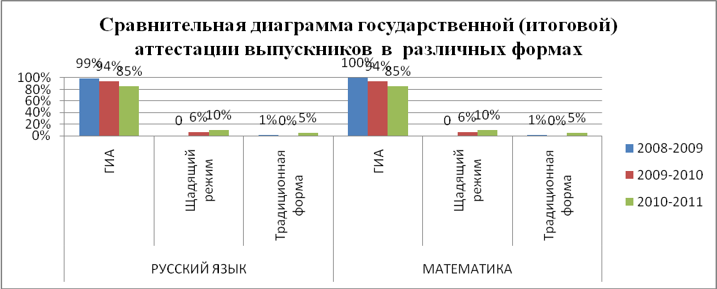
Как видно из данных, представленных в таблице, не все учащиеся в 2010-2011 учебном году проходили итоговую аттестацию по русскому языку и алгебре в формате ГИА, так как учащиеся, обучающиеся на дому, выбрали традиционную форму аттестации, а также учащимся с низкой успеваемостью была предложена традиционная форма сдачи экзаменов по русскому языку и математике.
По русскому языку учащиеся показали во всех формах аттестации 100% обученность при 88% качества образования (уч. Бояринцева Т.А. и Тамонова Н.С.). По математике учащийся Владимиров Алексей получил неудовлетворительную отметку в формате ГИА, таким образом, качество образования составило 98%. Но, тем не менее, остальные учащиеся показали достаточный уровень качества образования – 90%. После пересдачи экзамена в традиционной форме, Владимиров А., как и все учащиеся, получил аттестат о среднем (общем) образовании.
Мониторинг участия в итоговой аттестации
учащихся 9-ых классов за три года по предметам по выбору

 | химия | геометрия | физика | биология | география | ИКТ | История | Общ-во | Англ.язык | Литература | Русский язык (билеты) | Физ-ра
2008-2009 | 39% | 5% | 13% | 24% | 5% | 0% | 13% | 50% | 15% | 4% | 6% | 24%
2009-2010 | 49% | 13% | 21% | 21% | 11% | 5% | 13% | 54% | 5% | 0% | 0% | 7%
2010-2011 | 12% | 19% | 20% | 22% | 0% | 0% | 12% | 64% | 31% | 0% | 0% | 0%
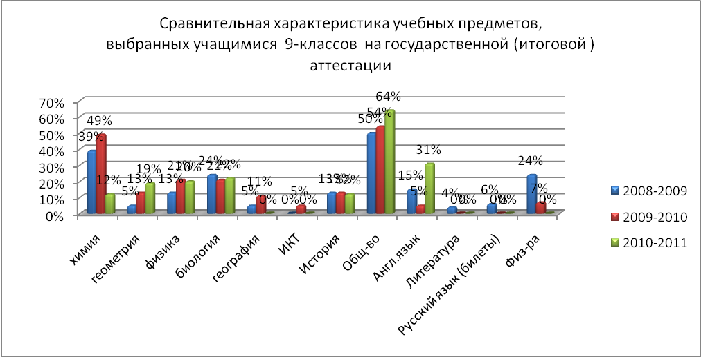

В этом году 3 учащихся 9Б класса выбрали форму экзамена по выбору в виде ГИА: по биологии – Воронцова Полина, Авилова Александра (уч. Мельникова М.Г.), по истории и обществознанию – Солодухин Юрий (уч. Арестова Л.В.). Выпускники показали блестящие результаты на экзамены, получив наивысшие отметки.
Если в течение двух лет учащиеся выбирали экзамены по выбору химию и обществознание, то в этом году химию выбрали немногие выпускники.
Также наблюдается стабильное количество учащихся, выбравших предметы естественно – математического цикла: геометрия, физика, биология. Наблюдается стабильное количество учащихся, выбравших предметы гуманитарного цикла: обществознание, история. В два раза увеличилось число выпускников (31%), сдававших экзамен по английскому языку (уч. Заверюха Т.А., Алдемир Л.Ю.).
Причиной стал осознанный выбор учащимися дальнейшего обучения по профилям: естественно-математическому и гуманитарному.
Сравнительные данные по качеству обученности учащихся по русскому языку в новой форме (ГИА):
 | «5» | «4» | «3» | «2» | КК | КУ
2008-2009  (54 чел) | 7 | 18 | 28 | 0 | 47% | 100%
2009-2010  (64 чел) | 4 | 25 | 28 | 4 | 48% | 93%
2010-2011  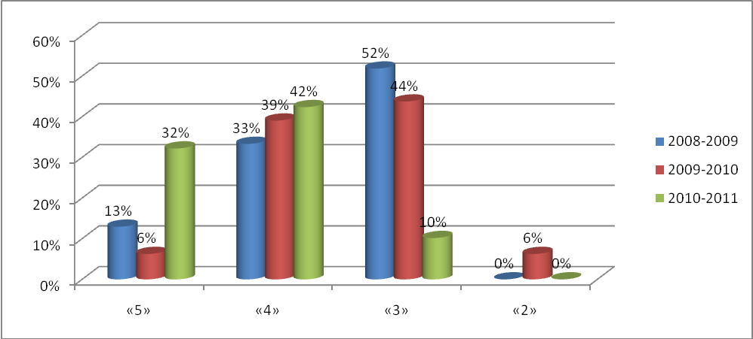  (59 чел) | 19 | 25 | 6 | 0 | 88% | 100%

Сравнительные данные по качеству обученности учащихся по МАТЕМАТИКЕ в новой форме (ГИА):

На основании результатов выпускников признать удовлетворительной работу методических объединений по подготовке учащихся к государственной (итоговой) аттестации.

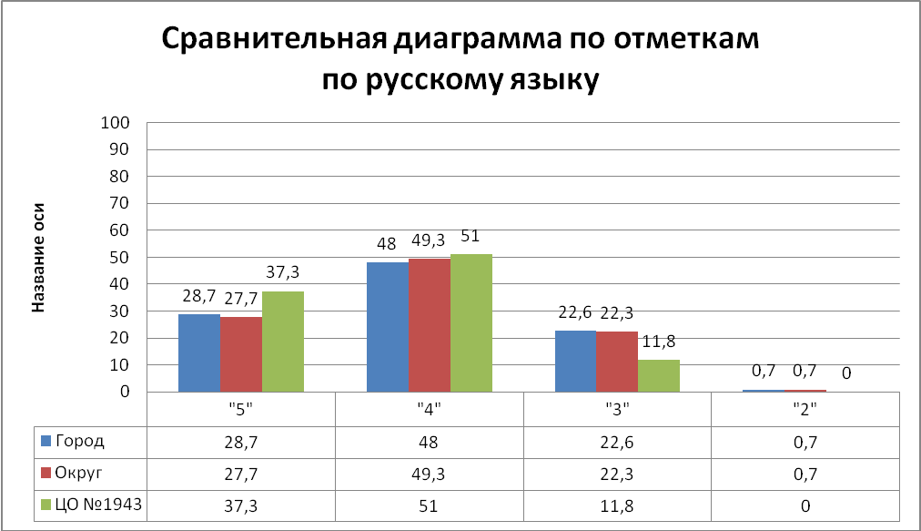

Экзамен по русскому языку в формате ГИА показал, что учащиеся хорошо владеют основными понятиями русского языка, с изложением и сочинением справились успешно. Допущено до 44% орфографических и около 42% пунктуационных ошибок. Слабо усвоена тема: Знаки препинания в предложениях с подчинительной связью (58%).

Сравнительные данные по качеству обученности учащихся по МАТЕМАТИКЕ в новой форме (ГИА):
 | «5» | «4» | «3» | «2» | КК | КУ
2008-2009 | 6 | 34 | 13 | 0 | 75% | 100%
2009-2010 | 12 | 19 | 30 | 0 | 51% | 100%
2010-2011 | 17 | 28 | 4 | 1 | 90% | 99%

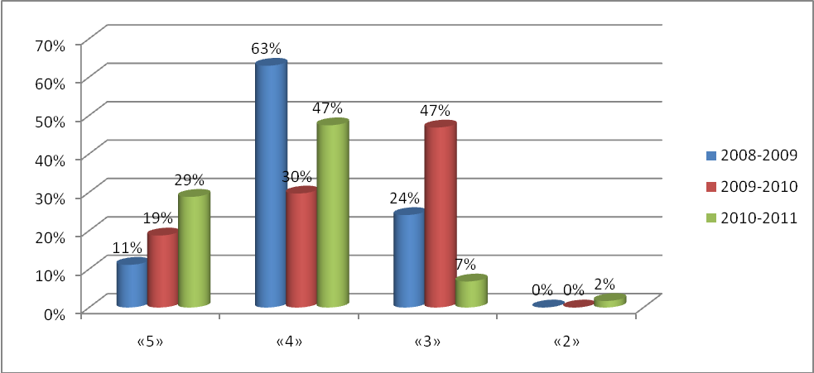

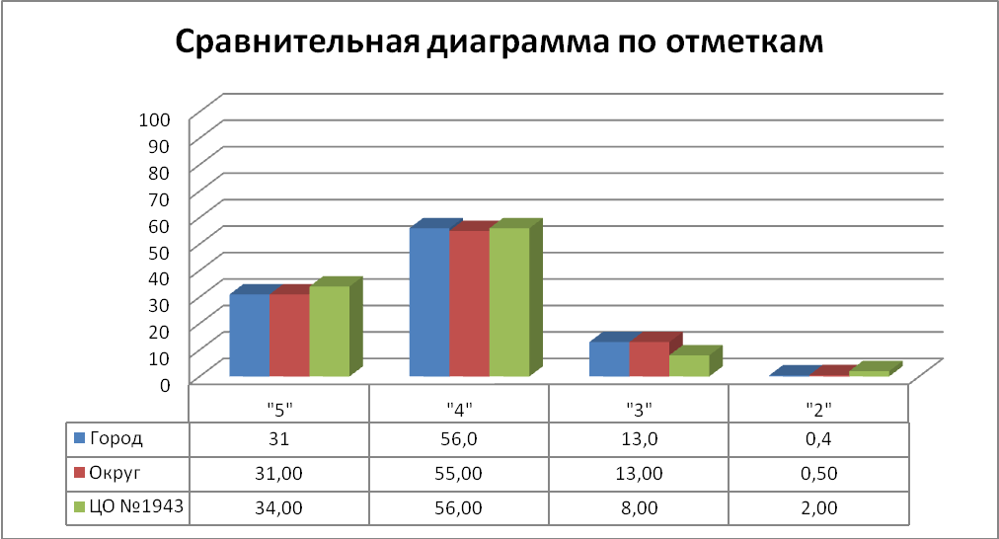
Поэлементный анализ ГИА по математике показал, что учащимися хорошо усвоены темы:
- решение квадратных уравнений, определение графиков функций по аналитической записи.
Типичные ошибки:
- решение квадратичного неравенства (№4);
- ошибки при вычислении площади трапеции (№17);
- недостаточное знание теоретического материала курса геометрии (№18) 58% учащихся справились с этим заданием;
Анализ II части работы:
- действия со степенными выражениями с натуральным показателем (№19);
- решение текстовой задачи (№20);
- нет верно выполненного решения задания №23.

Выводы:
1.Успеваемоть 100% (оптимальна) в 9-ых классах. Качество ЗУН выпускников имеет положительную динамику по русскому языку и математике.
2. По сравнению с 2009-2010 учебным годом качество ЗУН выпускников 2-ой ступени стабильно.
3. Рост качества знаний и умений выпускников по русскому я зыку и математике свидетельствует о реализации учителями рекомендаций, выданных по итогам проблемно-тематического контроля подготовки к итоговой аттестации учащихся.
4. На основании результатов выпускников признать удовлетворительной работу методических объединений по подготовке учащихся к государственной (итоговой) аттестации.
По итогам мониторинга полготовки к государственной (итоговой) аттестации и промежуточной аттестации учащихся 5-11 классов оформлен ряд аналитических материалов:
- Аналитическая справка о результатах экспертизы образовательного уровня выпускников 3-ей ступени обучения русскому языку и математике, заслушанная на совещании при заместителе директора.
- Аналитическая справка о результатах проверки достижения образовательного уровня сформированности орфографических, пунктуационных, грамматических, лексических навыков выпускников 2-ой ступени обучения, заслушанная на совещании при зам. директора по УВР.
- Аналитическая справка по итогам мониторинга организации обобщающего повторения и систематизации учебного материала в период подготовки к промежуточной и государственной (итоговой) аттестации учащихся в 2010-2011 учебном году, заслушанная на совещании при заместителе директора по УВР.
- Аналитическая справка о результативности административных контрольных работ по русскому языку в 5-8-х и 10-х классах, заслушанная на совещании при заместителе директоре по УВР.

IX. Анализ работы школьного научного общества «ПОИСК»
ГОУ Центра образования №1943 за 2010-2011 учебный год.

Привлечение школьников к научно-исследовательской деятельности осуществляется в Центре образования №1943 в течение 7 лет. Участие в НОУ создает условия для жизненного самоопределения школьников, выбора будущей профессии, организует развитие творческих возможностей учащихся, ориентирует на активную исследовательскую деятельность, расширяет кругозор, углубляет знания, помогает привлечь к поступлению в ВУЗы.
Работа со школьниками осуществляется через системную работу секций, индивидуальную работу преподавателей непосредственно с учащимися.
В настоящее время в Центре образования работают 6 секций НОУ по основным научным направлениям: естественнонаучная, физико-математическая, художественно-эстетическая, исторических наук, иностранных языков, филология.
Стали традиционными научные конференции школьников НОУ «Открытие».
Как правило, ежегодно в конференции НОУ участвует большое количество учащихся.
Необходимо отметить, что на школьном туре конференции в 2010 - 2011 учебном году количество работ, представленных на конференции, увеличилось. Были представлены разнообразные работы, выполнение которых требовало от учащихся нестандартного подхода для своего выполнения, проявления творческой индивидуальности и широких знаний по предметам. При защите проектов учащиеся использовали подготовленные компьютерные презентации, стенды, театрализованные выступления.
Все работы, представленные на конференции, прошли предварительный отбор созданной комиссии в составе: Михальченко А.Н., Зайцева С.В., Будная Г.А.
(см. приложение №1)
Ученики нашей школы – члены НОУ принимают активное участие в конкурсах и олимпиадах, выполнили исследовательские работы, занимают призовые места. В октябре – ноябре прошли школьные предметные олимпиады, на которых были выявлены победители, они и стали участниками и победителями окружных олимпиад.
Результаты участия учащихся ГОУ ЦО №1943 в муниципальном этапе Всероссийской олимпиады школьников в 2010-2011 учебном году
предмет | фамилия | имя | отчество |  | год рождения | класс |  | участие
биология | Кохова | Ирина | Ярославовна |  | 1997 | 7 |  | участник
биология | Семериков | Валентин | Александрович |  | 1997 | 7 |  | участник
биология | Шарлай | Никита | Андреевич |  | 1998 | 7 |  | участник
биология | Якубовский | Станислав | Владимирович |  | 1997 | 7 |  | участник
биология | Багаева | Анна | Валерьевна |  | 1996 | 8 |  | участник
биология | Берсенева | Алёна | Сергеевна |  | 1996 | 8 |  | участник
биология | Иванов | Георгий | Александрович |  | 1996 | 8 |  | участник
биология | Касьяненко | Анна | Александровна |  | 1997 | 8 |  | участник
биология | Аввакумов | Георгий | Евгеньевич |  | 1995 | 9 |  | участник
биология | Дурягина | Ирина | Ивановна |  | 1995 | 9 |  | участник
биология | Терентьев | Максим | Денисович |  | 1996 | 9 |  | участник
биология | Фролов | Андрей | Александрович |  | 1994 | 9 |  | участник
биология | Лёвин | Яков | Яковлевич |  | 1994 | 10 |  | участник
биология | Трифонова | Мария | Олеговна |  | 1994 | 10 |  | участник
биология | Калакова | Айгуль | Маратовна |  | 1993 | 11 |  | участник
биология | Синицына | Анастасия | Сергеевна |  | 1993 | 11 |  | участник
биология | Шашков | Алексей | Андреевич |  | 1993 | 11 |  | участник
английский язык | Каштанова | Евгения | Сергеевна |  | 1996 | 8 |  | призер
английский язык | Гудошникова | Мария | Алексеевна |  | 1997 | 7 |  | призер
английский язык | Кохова | Ирина | Ярославовна |  | 1997 | 7 |  | участник
английский язык | Кузнецова | Наталья | Александровна |  | 1996 | 8 |  | призер
английский язык | Мороз | Елизавета | Сергеевна |  | 1996 | 8 |  | призер
физика | Шашков | Алексей | Андреевич |  | 1993 | 11 |  | участник
физика | Кулешов | Никита | Сергеевич |  | 1998 | 7 |  | участник
химия | Аввакумов | Георгий | Евгеньевич |  | 1995 | 9 |  | участник
химия | Терентьев | Максим | Денисович |  | 1996 | 9 |  | призёр
химия | Терентьев | Игорь | Денисович |  | 1994 | 11 |  | участник
экология | Багаева | Анна | Валерьевна |  | 1996 | 8 |  | участник
экология | Бажаев | Александр | Александрович |  | 1996 | 8 |  | участник
экология | Сорокин | Роман | Вадимович |  | 1996 | 8 |  | участник
экология | Аввакумов | Георгий | Евгеньевич |  | 1995 | 9 |  | участник
экология | Бережнёв | Евгений | Александрович |  | 1995 | 9 |  | участник
экология | Терентьев | Максим | Денисович |  | 1996 | 9 |  | участник
экология | Калакова | Айгуль | Маратовна |  | 1993 | 11 |  | участник
экология | Синицына | Анастасия | Сергеевна |  | 1993 | 11 |  | участник
экология | Ястребова | Ольга | Евгеньевна |  | 1993 | 11 |  | участник
английский язык | Глебова | Полина | Алексеевна |  | 1994 | 10 |  | участник
английский язык | Ястребова | Ольга | Евгеньевна |  | 1994 | 11 |  | участник
география | Кохова | Ирина | Ярославовна |  | 1997 | 7 |  | участник
история | Берсенева | Алена | Сергеевна |  | 1996 | 8 |  | участник
история | Солодухин | Юрий | Олегович |  | 1996 | 9 |  | участник
история | Трифонов | Константин | Александрович |  | 1993 | 11 |  | участник
обж | Безденежных | Яна | Олеговна |  | 1996 | 8 |  | призер
обж | Морозова | Дарья | Александровна |  | 1997 | 8 |  | призер
обж | Климентова | Ксения | Ивановна |  | 1994 | 10 |  | призер
обж | Романова | Ольга | Евгеньевна |  | 1994 | 10 |  | призер
русский язык | Гудошникова | Мария | Алексеевна |  | 1997 | 7 |  | призер
обществознание | Глебова | Полина | Алексеевна |  | 1994 | 10 |  | участник
Учащиеся школы – члены НОУ активно участвуют в различных окружных и городских исследовательских конкурсах.

№ пп | Секция | rКласс | Автор работы | Название работы | Руководитель работы | Место
1 | Окружной тур конкурса «Будущее Северо-Запада»  секция «Совята» номинация:математика | 1а | Бугрименко Ирина, Сулеманова Инга,  Чугров Никита | «Цифры вокруг нас» | Малинина Надежда Вячеславовна | III
2 | Окружной тур конкурса «Будущее Северо-Запада»  секция Искатель номинация Общественные науки | 6г | Палий Дмитрий,  Ильина Александра, Байраковская Татьяна | «Наши соседи - кто они?» | Арестова Любовь Витальевна, Михальченко Анна Никлаевна | III
3 | Окружной тур  конкурса «Будущее Северо-Запада»  секция Искатель номинация: Общественные науки | 8г | Первухина Юлия,  Мороз Елизавета, Козеев Максим | «С чего начинается Родина (8й микрорайон Митино: прошлое и настоящее)» | Арестова Любовь Витальевна, Михальченко Анна Николаевна | II
4 | Окружной тур конкурса «Будущее Северо-Запада»  секция Искатель номинация филология | 9в | Гололобова Анна,  Дурягина Ирина, Якубсон Софья | А.С.Пушкин – историк, художник, человек | Бояринцева Тамара Анатольевна | Номинация «За любовь к классической литературе»
5 | Окружной тур конкурса «Будущее Северо-Запада»  секция Лидер  номинация филология | 9в | Авакумов Георгий, Аверьянова Александра,  Белоглазов Денис | Phrasis + Logos : независимое исследование | Бояринцева Тамара Анатольевна | II
6 | Окружной тур конкурса «Будущее Северо-Запада»  секция Лидер  номинация социальные инициативы | 10б | Демин Сергей | «ВЕРА, НАДЕЖДА, ЛЮБОВЬ» | Михальченко Анна Николаевна | II
7 | Окружной тур конкурса «Будущее Северо-Запада»  секция Лидер  номинация филология | 11б | Каратаев Александр Шашков Алексей | Слово… было вначале, Слово… сияет нам сейчас | Савельева Ольга Федоровна | II
8 | 11-ый Городской конкурс по историческому краеведению | 8г | Первухина Юлия,  Мороз Елизавета,  Козеев Максим | «С чего начинается Родина (8й микрорайон Митино: прошлое и настоящее)» | Арестова Любовь Витальевна,  Михальченко Анна Николаевна | II

Участие учащихся ГОУ ЦО №1943
в муниципальном туре конкурса «Московский Интеллектуальный марафон»

 | Харченков Андрей | 6г | призер
 | Семериков Валентин | 7в | призер
 | Иванов Георгий | 8в | призер

Выводы и рекомендации:
Руководители секций НОУ строят свою работу с обязательным привлечением психологической службы школы.
Работа в научном обществе имеет для учащихся школы практическое значение.
Во-первых, школьники приобщаются к миру науки, приобретают навыки исследовательской работы;
во-вторых, у них появляется возможность продемонстрировать наиболее интересные работы;
в-третьих, они могут представить работы для участия в окружных, городских и общероссийских конференциях и конкурсах,
в-четвертых, ребята имеют возможность более верного выбора своего профессионального пути.
Наблюдаются недостатки в работе НОУ:
отсутствие сплоченности среди членов НОУ
часто недостаточный уровень самостоятельности учащихся в выполнении работ
В связи с этим, необходимо спланировать работу НОУ на 2011-2012 учебный год с учетом ликвидации данных недостатков.

X. Задачи по обеспечению роста качества обучения
Краткие выводы:
      - Организационно-распорядительная, контрольно-диагностическая, информационно-аналитическая, методическая деятельность заместителя директора по УВР была направлена на реализацию требований к содержанию и организации УВП согласно статьям 7, 9, 14, 15, 19, 31, 32, 36 Закона РФ «Об образовании».
      - Реализуя рекомендации психолого - педагогических семинаров и решения педсоветов, предложения по итогам посещенных уроков учителя-предметники содержание урока ориентируют на возрастные возможности учащихся, педагоги проводят внутрипредметную дифференциацию учебного материала на уроках.
      - Педагогам выполнены рекомендации, выданные зам. директора в результате контрольно - инспекционной деятельности, а именно: осуществление мотивации УПД учащихся; рациональной организации труда обучаемых, формирование их УУД и способов познавательной деятельности; соблюдение единого орфографического режима на уроках гуманитарного цикла. Недостаточна работа учителей по развитию лингвистических умений, навыков работы с текстом, в результате чего учащиеся допускают речевые и грамматические ошибки в своей устной и письменной речи, не умеют производить литературоведческий анализ художественного текста. Предлагается контроль формирования литературоведческих умений учащихся по осмыслению текста различного содержания 5-6 классов в 2011-2012 учебном году.
      - Педагоги применяют адаптивные технологии, технологии управления учебно – познавательной деятельностью учащихся (уровневой дифференциации, нетрадиционные информационные, групповые, игровые, перспективно – опережающие). Однако личностно ориентированные технологии, технологии активизации мыслительной деятельности учащихся используются не системно, не способствуют личностной направленности обучения.

Цели и задачи на новый учебный год
Цель: модернизация УВП на основе введения в его школьный компонент предметов общеразвивающего и профильного характера с целью формирования всесторонне развитой личности, готовой к самоопределению.
1.Создание комфортных условий успешного обучения каждого ученика и учителя.
1.1. Охват учащихся по всеобучу.
1.2. Овладение всеми учащимися стандартов образования.
1.3. Внедрение расширенного изучения предметов гимназического и лицейского компонентов: английский язык, второй иностранный язык (немецкий или французский), история, физика, математика.
1.4.Работа по программе «Одаренные дети».
1.5. Совершенствование работы часов по выбору.
1.6. Совершенствование работы по преемственности I и II ступени; II и III ступени.
1.7. Работа по программе по преодолению неуспешности.

2. Внедрение принципов личностно ориентированного подхода в обучении.
2.1. Овладение всеми учителями эффективными педагогическими технологиями.
2.2. Формирование системы диагностик интересов, творческих возможностей и развитие личности школьника и учителя как основы перевода учебного процесса в учебно – исследовательской деятельности.
2.3. Совершенствование работы психологической службы для преодоления трудностей в учебе и формировании комфортности учащихся и учителей.
2.4. Внедрение системно- деятельностного подхода к исследованию результативности урока, раздела ,курса, индивидуального развития ученика.
3. Учителям стремиться к интенсификации взаимодействия с учащимися:
- индивидуализировать работу с учащимися по выбору содержания, форм, методов и приемов учебно-познавательной деятельности;
- применять на уроке технологии формирования универсальных учебных действий (УУД).
4. Учителям – предметникам применять методы, приемы, виды деятельности, повышающие мыслительную активность школьников:
- изучение материалов по теории и истории наук, раскрывающих необычные аспекты темы;
- постановка проблемных вопросов, заданий, ситуаций;
- конструктивные задания;
- решение творческих задач;
- практическое исследование;
- имитационные игры;
- анализ решаемых учебно-научных проблем.
5. Формировать гуманистическое мировоззрение, отношение к нравственно-правовым нормам как к непременному условию развития общества. Педагогам способствовать развитию общей культуры выпускников, адаптации их к жизни в обществе, созданию основы для осознанного выбора и освоения ими профессиональных программ.
6. В 2011-2012 учебном году зам. директором будет осуществлен контроль реализации основных особенностей системно – деятельностного урока:
- использование разнообразных форм и методов организации учебной деятельности, позволяющих раскрыть субъектный опыт учащихся;
- создание атмосферы заинтересованности каждого ученика в работе класса;
- стимулирование учащихся к использованию различных способов выполнения заданий;
- оценка деятельности обучаемых не только по конечному результату, но и по процессу его достижения;
- поощрение стремления обучаемых находить свой способ оформления работы;
- создание педагогических ситуаций общения на уроке, позволяющих каждому ученику проявлять инициативу, самостоятельность, избирательность в способах работы.

